Министерство образования Московской области

Государственное образовательное учреждение высшего образования Московской области

«Государственный гуманитарно-технологический университет»

**Ликино-Дулевский политехнический колледж – филиал ГГТУ**

**ПРАКТИЧЕСКАЯ РАБОТА № 13**

**Создание класса. Использование списка объектов класса.**

По дисциплине

«Основы алгоритмизации и программирования»

**Выполнил:**

Серебрянников Никита

студент группы

ИСП.20А

09.02.07 Информационные системы и программирование

очной формы обучения

Проверила:

Кузьмина Елена Евгеньевна

Оценка

_________/__ __________/

Вариант №6.

1. Постановка задачи

Описать класс с именем PRICE, содержащий

- поля: название товара; название магазина, цена, количество, сумма

* название магазина, в котором продается товар;
* стоимость товара в руб.;
* количество товара.

- свойства для доступа к полям;

- конструкторы (по умолчанию и с параметром);

- метод ввода данных объекта (с клавиатуры или из файла);

- метод вывода данных объекта (перегрузка метода ToString());

- метод сохранения данных объекта в файл;

- метод расчета общей стоимости товаров в магазине.

Приложение должно выполнять поиск информации о товаре, название которого введено с клавиатуры; если таких товаров нет, выдать на экран соответствующее сообщение.

1. Пошаговый процесс создания

Шаг 1

Добавляем 3 папки «Classes» «Pages» и «Resources»:

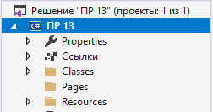

Шаг 2

Добавляем классы «Price» и «ConnectHelper.cs»:



Шаг 3

Описываем класс «Price»

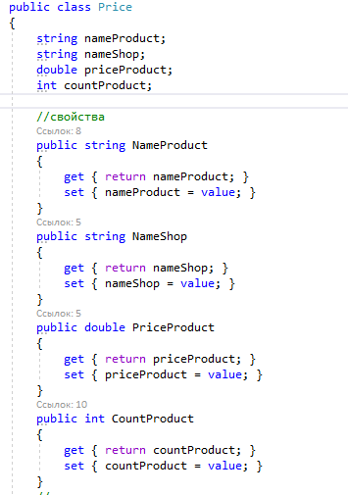

Шаг 4

Описываем конструкторы класса «Price»

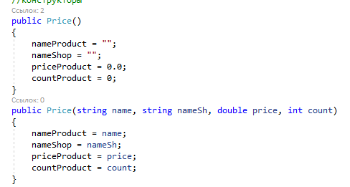

Шаг 4

Описываем класс «ConnectHelper.cs»

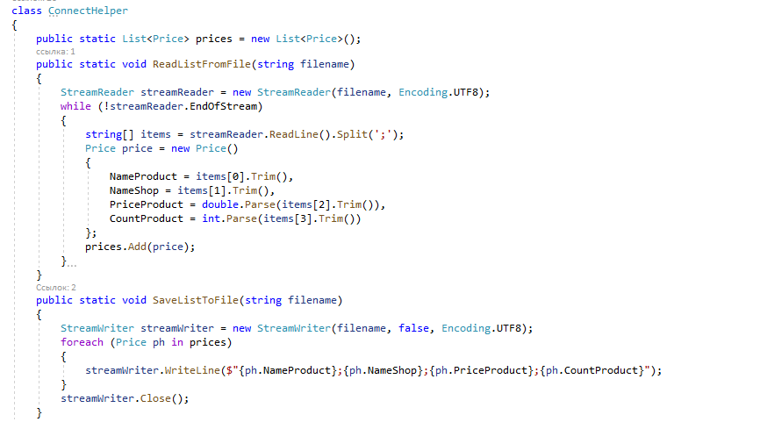

Шаг 5

Добавляем окно WPF «WindowAdd.xaml»

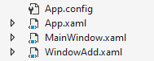

Шаг 6

Описываем окно WPF «WindowAdd.xaml»

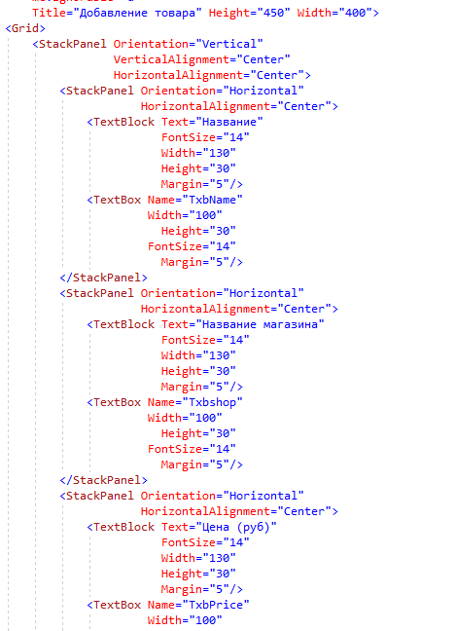 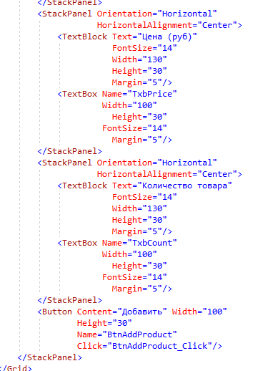

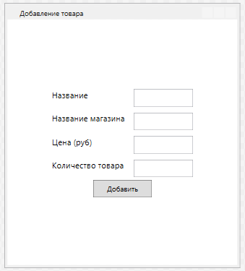

Шаг 7

Описываем класс «WindowAdd.xaml.cs»

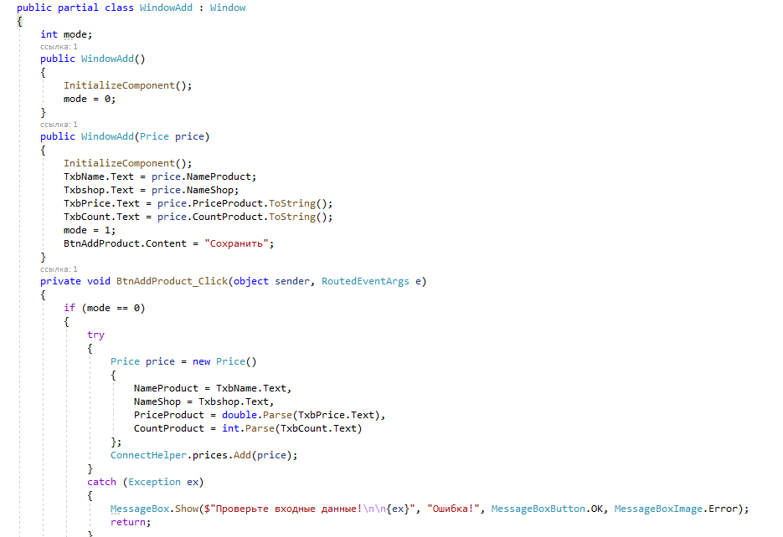

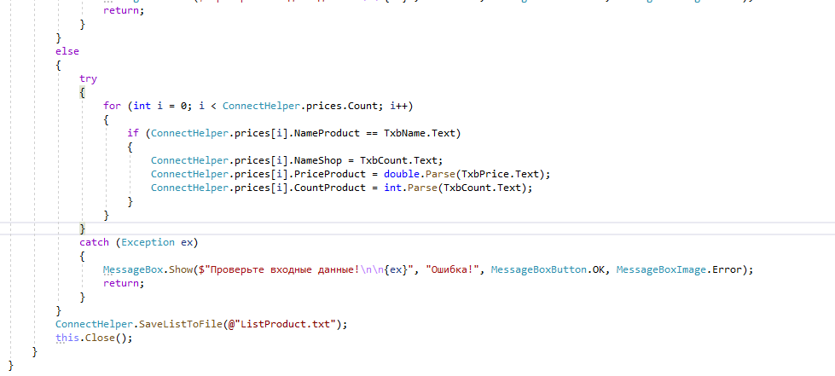

Шаг 8

Описываем окно WPF «MainWindow.xaml»

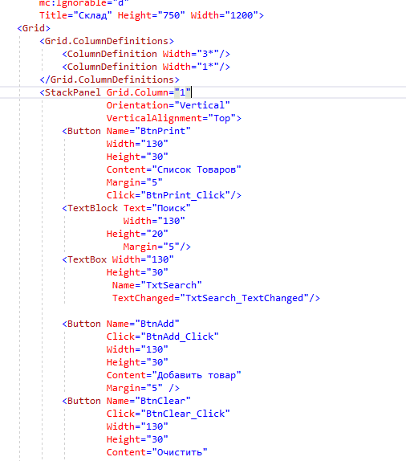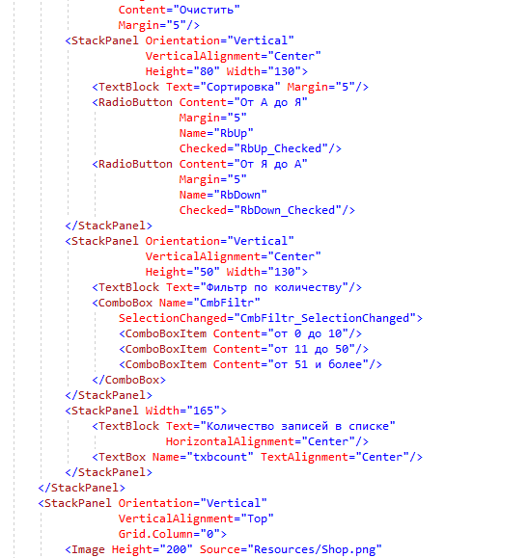

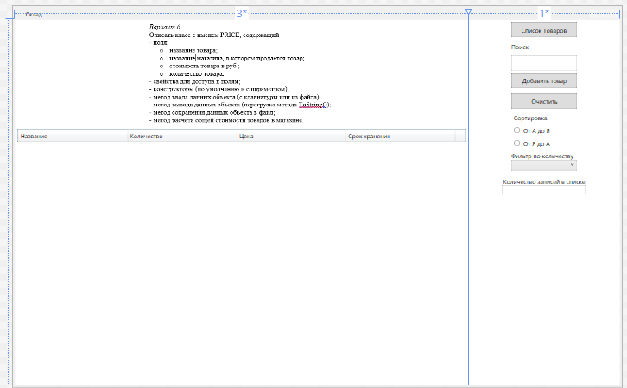

Шаг 9

Описываем класс «MainWindow.xaml.cs»

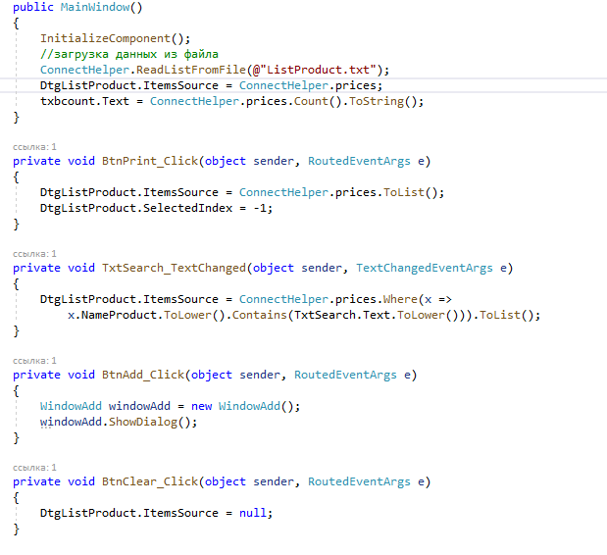

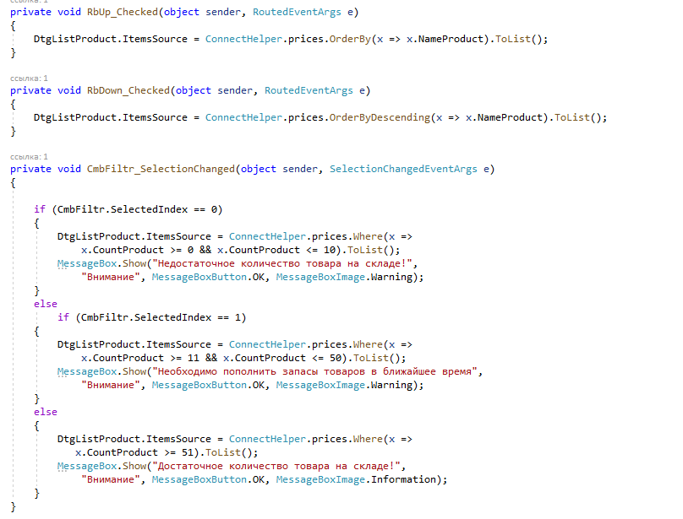

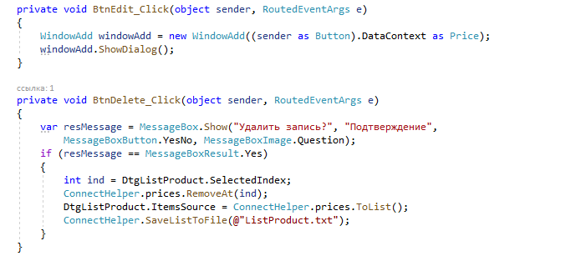

Шаг 10

Приложение готово

